Внесены изменения в порядок регистрации тургрупп в МЧС России

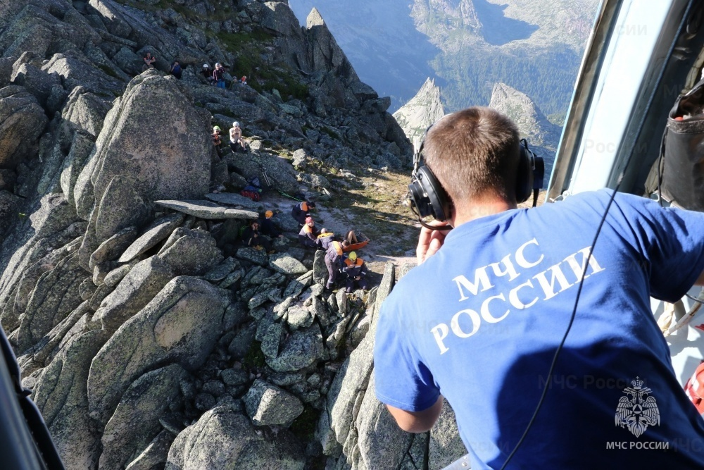
Соответствующий приказ МЧС России устанавливает новые требования к информированию туристами МЧС России о маршрутах передвижения. Документ уже зарегистрирован в Министерстве юстиции Российской Федерации и вступил в действие.
Информировать МЧС России необходимо о любых маршрутах передвижения в природной среде, связанных с повышенным риском для жизни, причинением вреда здоровью туристов и их имуществу. Это путешествия по труднодоступной местности, водным, горным, спелеологическим и другим объектам.
Сделать это можно по-прежнему любым удобным способом: на официальном сайте МЧС России или официальном сайте территориального органа МЧС России в информационно-телекоммуникационной сети «Интернет», а также посредством заказного почтового отправления с уведомлением о вручении или при личном обращении в территориальный орган МЧС России.
Кроме того, теперь уведомить о маршруте передвижения можно еще и учреждения, находящиеся в ведении МЧС России. Для этого ответственному представителю потребуется лично обратиться в учреждение, максимально приближенное по дислокации к точке начала маршрута передвижения или месту проведения туристского мероприятия.
Неизменно представители туристских организаций, инструкторы-проводники и туристы должны проинформировать МЧС России за 10 дней до начала путешествия, похода, экскурсии, туристского слета, соревнования и иного мероприятия, связанного с активными видами туризма. При этом уведомление необходимо направить в территориальное подразделение ведомства в субъекте Российской Федерации, на территории которого начинается путешествие.
Горные турмаршруты становятся все более привлекательными для любителей активного отдыха. Важно помнить, что для неподготовленных путешественников горные тропы могут нести массу опасностей. Прежде чем планировать свое путешествие, необходимо ознакомиться с местностью маршрута, оценить его протяженность, степень сложности, свои возможности и физподготовку.
Так, 4 мая помощь потребовалась незарегистрированному туристу из Нижнего Новгорода на высоте 5200 метров. К нему выдвинулись 10 спасателей Эльбрусского высокогорного поисково-спасательного отряда. Они обнаружили мужчину с признаками горной болезни, после чего эвакуировали вниз в п.Терскол.
В конце апреля травмированных в горной местности близ Сочи туристов спасатели Южного регионального поисково-спасательного отряда МЧС России эвакуировали на вертолете Ка-32. 16-летний подросток из Екатеринбурга упал со скального участка и травмировал ногу, а его мама получила черепно-мозговую травму. По телефону молодой человек сообщил, что она находится в бессознательном состоянии. Спасатели на вертолете вылетели к предполагаемому месту нахождения туристов. Обнаружив пострадавших на склоне хребта Ачишхо, сотрудники с применением бортовой лебедки подняли их на борт и позже передали врачам скорой помощи. Пострадавшие туристы не регистрировали свой маршрут в МЧС России, их одежда не соответствовала погодным условиям.
Неподготовленные люди зачастую не понимают, как ориентироваться в горах и могут выйти совершенно в другую сторону. Даже в составе группы спасатели МЧС России призывают не отклоняться от установленного маршрута. В Крыму в Бахчисарайском районе 2 суток велись поиски туристки из Москвы. В составе незарегистрированной группы женщина отправилась в поход. Во время передвижения москвичка самостоятельно отправилась на одну из вершин. Сложность работ спасателей заключалась в отсутствии связи, сложном горном рельефе, а также в незнании местонахождения женщины. При помощи альпинистского снаряжения «потеряшку» спустили по крутому склону к тропе и вывели в безопасное место.

